# 1 Аналитическая часть

# 1.1 Анализ предметной области

Разработка мобильного приложения для заказа и доставки еды - сложная задача, которая включает в себя разработку удобного интерфейса, интеграцию платежных систем и обеспечение своевременной доставки еды.

Целью проекта является создание платформы доставки еды, которая свяжет клиентов с широким спектром местных ресторанов, позволяя им в любое время заказать свои любимые блюда из полного меню. Приложение будет предоставлять услуги доставки еды потребителям, независимо от того, подается ли она в специальных местах общественного питания или ресторанах самообслуживания. Платформа будет включать заведения общественного питания с обслуживанием на вынос и обеспечивать приготовление и доставку блюд для непосредственного потребления.

Предлагаемая платформа "ЗаказIT" позволит клиентам оформить заказ, открыв приложение, пройдя регистрацию или авторизацию (указав свое имя, адрес и номер мобильного телефона), добавив товары в корзину и оставив заказ оператору. У каждого ресторана на платформе будет менеджер, который сможет принять и подтвердить заказ, изменить меню и прайс-лист, а также добавить различные акции и промо-коды.

Чтобы обеспечить своевременную доставку, у ЗаказIT будет сеть курьеров, которые будут доставлять еду клиентам из определенного ресторана по нужному адресу. Курьер может доставить еду пешком, на велосипеде, скутере или личном автомобиле. Платформа будет интегрировать платежную систему для обеспечения безопасных и простых транзакций клиентов.

Приложение будет разработано с использованием React Native, популярного фреймворка с открытым исходным кодом для создания собственных мобильных приложений для iOS и Android. React Native позволяет ускорить разработку, повысить производительность и упростить обслуживание мобильных приложений, что делает его идеальным выбором для разработки платформы доставки еды.

# 1.2 Обоснование выбора платформы

Согласно отчету Statista, по состоянию на 2021 год в мире насчитывается около 5,2 миллиарда пользователей мобильных телефонов. Ожидается, что к 2023 году это число достигнет 5,4 миллиарда. Утверждается, что средний человек ежедневно проводит на своем смартфоне около 3 часов 15 минут, большую часть этого времени проводя в социальных сетях, приложениях для обмена сообщениями и платформах потоковой передачи видео. Ожидается, что использование мобильных устройств вскоре продолжит расти, поскольку все больше людей полагаются на них для общения, развлечений и доступа в Интернет. Ожидается, что растущая популярность технологии 5G также будет способствовать росту использования мобильных устройств, поскольку она обеспечивает более высокие скорости и более эффективные соединения [2].

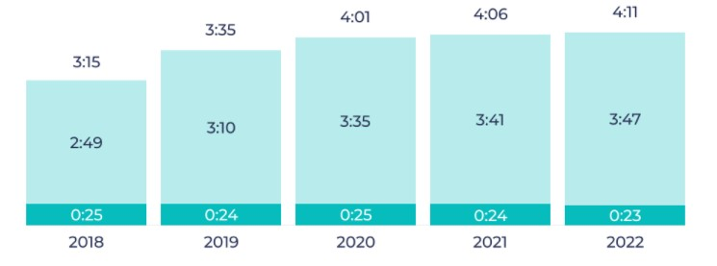

Рисунок 1 – Средний показатель ежедневного использования приложений и браузеров

Важно продумать, на какие платформы следует ориентировать приложение. В 2021 году двумя доминирующими платформами были iOS и Android, совокупная доля рынка которых составляла более 99%. По данным Sensor Tower, в 2021 году в App Store было доступно более 2 миллионов приложений с более чем 140 миллиардами загрузок. Это означает увеличение доступности приложений на 10% и увеличение количества загрузок на 25% по сравнению с предыдущим годом [5].

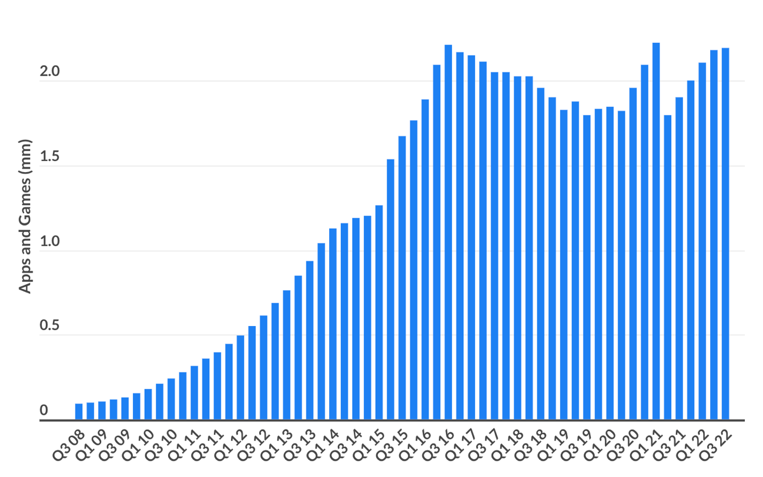

Рисунок 2 – Количество приложений на платформе Apple App Store

В платформе Google Play также наблюдался значительный рост: в 2021 году было доступно более 3,5 миллионов приложений и более 240 миллиардов загрузок. Это означает увеличение доступности приложений на 20% и увеличение количества загрузок на 30% по сравнению с предыдущим годом [5].

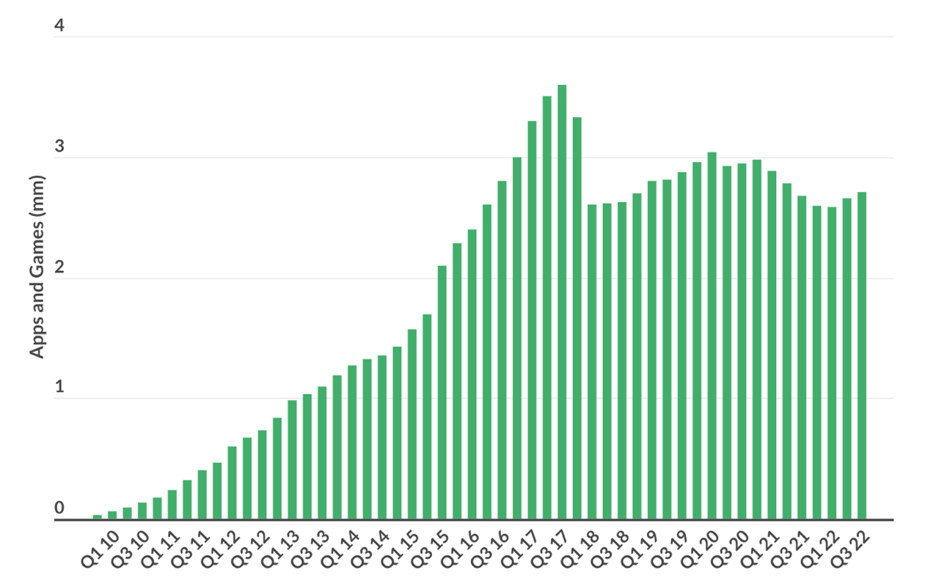

Рисунок 3 – Количество приложений на платформе Google Play

Основываясь на обзоре платформы и статистике загрузки мобильных приложений, выбор платформ iOS и Android для разработки может помочь охватить более широкую аудиторию и потенциально повысить успех приложения. Таким образом, будет разработано кроссплатформенное приложение, а следовательно, и платформа для размещения приложений - App Store и Google Play

# 1.3 Назначение мобильного приложения

Мобильные приложения для платформы онлайн-заказа и доставки еды ЗаказIT должны решать следующие задачи:

1. Возможность пользователей регистрироваться и входить в систему на платформе.

2. Возможность клиентов просматривать и выбирать нужный им ресторан и пункты меню с помощью интерфейса приложения.

3. Приложение должно предоставлять возможность фильтровать рестораны по различным критериям, таким как тип кухни, рейтинг, расстояние и цена.

4. Приложение должно позволять клиентам добавлять товары в корзину, изменять количество товаров и удалять их из корзины.

5. Возможность клиентов размещать свои заказы и управлять ими через приложение. Приложение должно предоставлять понятный и простой в использовании интерфейс для выбора вариантов доставки, отслеживания статуса заказа и обращения в ресторан или службу поддержки в случае возникновения каких-либо проблем.

6. Приложение должно интегрировать различные способы оплаты, такие как кредитные / дебетовые карты, онлайн-платежные системы и наложенный платеж.

7. Возможность клиентов оставлять отзывы и оценки о ресторане, качестве блюд, службе доставки и общем впечатлении.

В целом, приложение должно обеспечивать клиентам беспрепятственный и удобный процесс заказа и получения блюд из желаемых ресторанов.

Создание данного программного продукта преследует следующие цели:

1. Ускорение и упрощение выполнения заказа.

2. Увеличение потока новых клиентов.

3. Быстрый поиск нужных позиций блюд.

4. Возможность введения новых выгодных рекламных акций.

# 1.4 Обзор аналогов разработки

Разработка мобильного приложения для доставки и заказа еды не является новой концепцией, и на рынке уже существует множество аналогов. Однако конкуренция в индустрии доставки еды растет, и спрос на мобильные приложения с расширенными функциями и удобными интерфейсами растет. В этом разделе будет представлен

— обзор некоторых существующих аналогов,

— подчеркнуты их сильные и слабые стороны,

— потенциал для улучшения при разработке нового приложения с использованием React Native.

Понимание конкуренции на рынке и доступных альтернатив имеет решающее значение для разработки успешного и конкурентоспособного продукта.

При анализе современных средств разработки были выбраны 2 основных кандидата:

— Delivery Club

— Яндекс.Еды

# 1.4.1 Delivery Club

Delivery Club — это мобильный клиент для электронных гаджетов, позволяющий заказывать еду из множества ресторанов и кафе в вашем населенном пункте. Приложение позволяет в считанные секунды оформить заказ при этом, не отвлекаясь от основной деятельности, очень удобно, когда отправляетесь домой с работы, а вас уже поджидает курьер с любимым блюдом [8]. На рисунке 1.4, показана основное меню мобильного приложения.

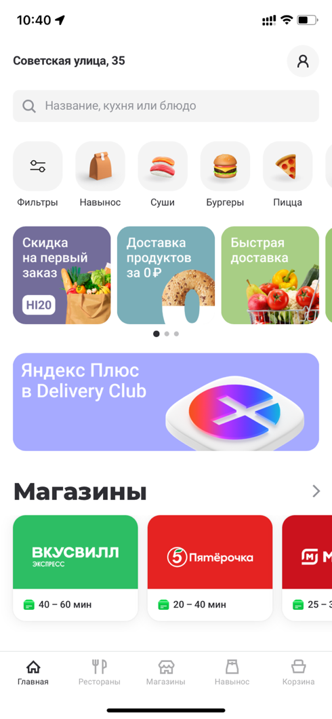

Рисунок 4 – Мобильное приложение Delivery Club

Заказ через сервис Delivery Club осуществляется с помощью приложения Delivery Club (iOS или Android) или на веб-сайте.

При выборе ресторана или магазина пользователь может ориентироваться на время доставки, рейтинг заведения, наличие специальных предложений. После добавления блюда или продуктов в корзину выбирается способ оплаты и оформляется заказ. После оформления заказа его статус можно отследить в мобильном приложении.

Интерфейс интуитивно понятный. Программа многофункциональна. Хотелось бы отметить следующие преимущества:

— информативность;

— функция повтора заказа;

— возможность привязки банковской карты;

Недостатки:

— отсутствует раздел «Избранное».

— отсутствует возможность удалить аккаунт;

# 1.4.2 Яндекс.Еды

Яндекс.Еды — Это мобильное приложение для Android и IOS, которое предназначено для заказа еды, а также продукты с доставкой на дом. Основная форма мобильного приложения показана на рисунке 1.5.

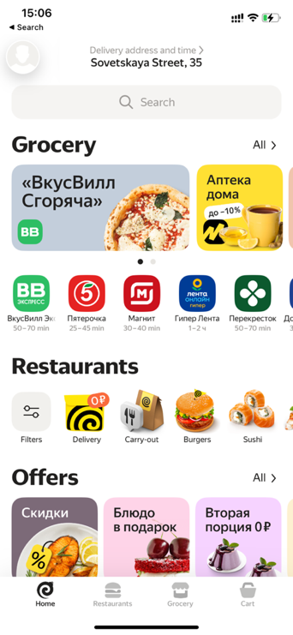

Рисунок 5 – Мобильное приложение Яндекс.Еды

Заказ еды осуществляется с помощью приложения Yandex.Eda (iOS или Android) или через веб-сайт, а также через Yandex Go и Яндекс.

Чтобы сделать заказ через сайт или приложение, пользователь выбирает ресторан или магазин из тех, что доступны по указанному адресу. Вы также можете отфильтровать доставку заказов из продуктовых магазинов. Пользователь выбирает блюда или продукты, добавляет их в корзину, выбирает способ оплаты и размещает заказ на доставку на дом или самовывоз. Если ресторан работает со службой доставки Яндекс.Еда, пользователь получает уведомления, когда ресторан начинает готовить заказ. Когда заказ забирается из ресторана курьерской службой, сотрудничающей с Яндекс.Еда, пользователь получает уведомления об изменениях статуса заказа, а также может отслеживать свой заказ на карте в режиме реального времени [9].

— малый вес;

— информативность;

— функция повтора заказа;

— возможность привязки банковской карты;

Недостатки мобильного приложения Яндекс.Еда:

— отсутствует раздел «Избранное».

— отсутствует возможность удалить аккаунт;

Сравнение выбранных мобильных приложений представлено в таблице 1 по следующим критериям: информативность, интерфейс, дизайн, удобство для пользователя.

Таблица 1.1 – Сравнение мобильных приложении

|  |  |  |
| --- | --- | --- |
| Критерий | Delivery Club | Яндекс.Еда |
| Информативность | Информативно | Информативно |
| Дизайн | Максимально удобный | Интуитивно понятный |
| Интерфейс | Хороший | Хороший |
| Удобство для пользователя | Проста в использовании | Удобно |